Синтез и исследование свойств твердых растворов хромита меди, легированных магнием
Ангеловский И.О., Корсаков И.Е.
Студент
Московский государственный университет имени М.В.Ломоносова,
Химический факультет, Москва, Россия
Москва, Россия
E–mail: angelovskiy.igor@gmail.com
Хромит меди CuCrO₂ является прозрачным полупроводниковым материалом с дырочным типом проводимости. Данные свойства открывают перспективу применения хромита меди в электронике. Главным препятствием на пути к масштабному применению хромита меди является низкая электропроводность материала. Для ее повышения материал можно легировать элементами с ионными радиусами, близкими к ионному радиусу хрома (III). Хромит меди относиться к классу делафоситов. Структура является слоистой, что обусловливает её анизотропию [1].
Целью данной работы является повышение электропроводности CuCrO₂ путем частичной замены хрома на магний. Для получения керамических образцов применялся нитратный синтез с методом химической гомогенизации для равномерного распределения химических элементов на атомном уровне. Синтезированные образцы сравнивались с серией образцов, которые ранее были получены в нашей лаборатории при иных условиях синтеза. Для определения фазового состава и уточнения параметров элементарной ячейки использовали метод рентгеновской дифракции. При увеличении содержания магния параметр с элементарной ячейки уменьшается (рис.1). Для керамических образцов было подтверждено наличие только целевой фазы делафоссита.
Для изучения процессов, происходящих в ходе синтеза, провели термогравиметрию и дифференциальный температурный анализ. Было предположено, что при выбранных условиях образование фазы делафоссита происходит при участии жидкой фазы, что обусловливает большую плотность синтезированных нами образцов по сравнению с теми, которые были получены ранее при иных условиях.
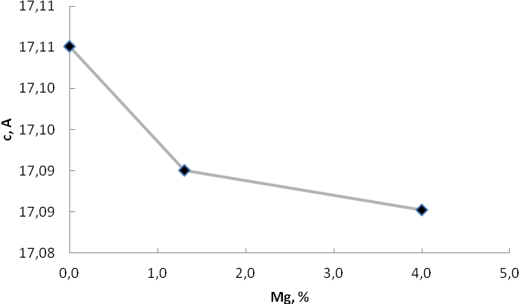 | 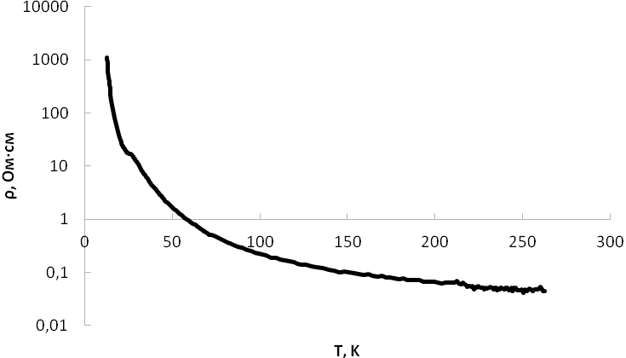
Рис. 1. Зависимость величины параметра с элементарной ячейки от содержания магния в исходной смеси реагентов. | Рис.2. Температурная зависимость электрического сопротивления керамического образца с 4% магния.

Температурную зависимость сопротивления регистрировали 4-х зондовым методом на постоянном токе с инверсией направления тока. Сопротивление образца с 4% магния (рис.2) оказалось на два порядка ниже, чем для образца с 6% магния, полученного в других условиях.
Литература
1. Sinnarasa, I., Thimont, Y., Presmanes, L., Tailhades, P. Thermoelectric and Transport Properties of Delafossite CuCrO₂:Mg Thin Films Prepared by RF Magnetron Sputtering. // Nanomaterials, 2017, 7(7), 157.

